CS362 影像處理概論 Prog.#6 說明報告

1043335 賴詩雨

## **程式完成部分:**

1. 臉部磨皮(含去痘、美化膚質、去皺紋等)
2. 去除黑眼圈 ( 針對黑眼圈去做處理 )
3. 美白 ( 可以選擇讓膚色變紅潤、自然、白皙或變黑 )
4. 上唇彩 ( 隨機上各種屬於紅色系的唇彩 )
5. 濾鏡處理 ( 風格化、百葉窗、黑白、熔岩、冰凍、多彩變換、輪廓描邊、增強影像、懷舊、素描，共十種可選擇 )

## **程式環境**

Visual studio 2017 + OpenCV 3.4.1。

## **程式使用方法及相關介紹**

首先，程式一執行，就會進入選單。可以先選擇要一鍵美化或是手動美化。

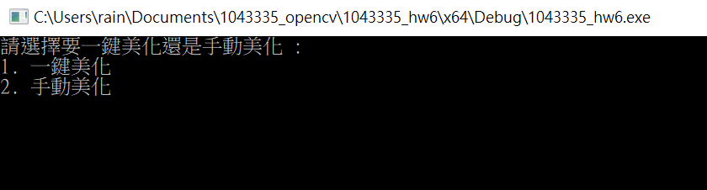

一鍵美化就是程式會自動幫輸入的圖像去做磨皮、去黑眼圈，然後隨機上唇彩，之後在隨機調整膚色。在一鍵美化中，並不會出現濾鏡的處理。結果如圖所示，左圖為原圖，右圖為一鍵美化的結果。

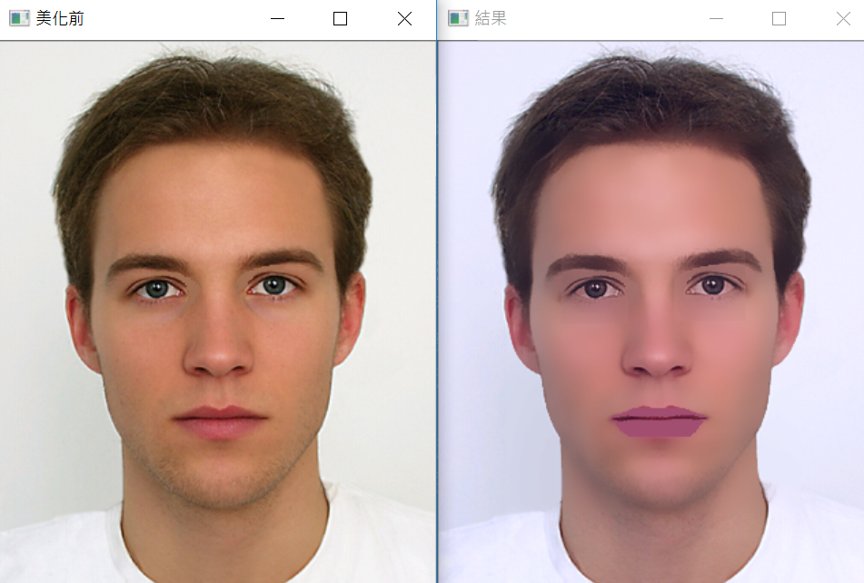

選擇手動美化，則會看到下列的選單 :

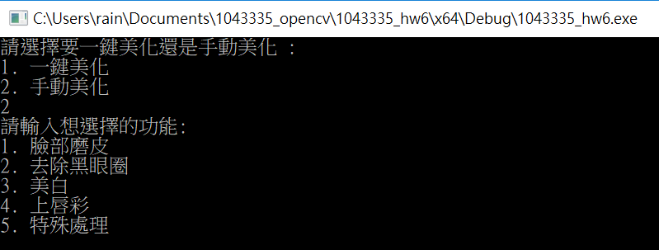

其中，**美白**、**特殊處理**包含子選單可進一步去選擇，選單顯示如下 :

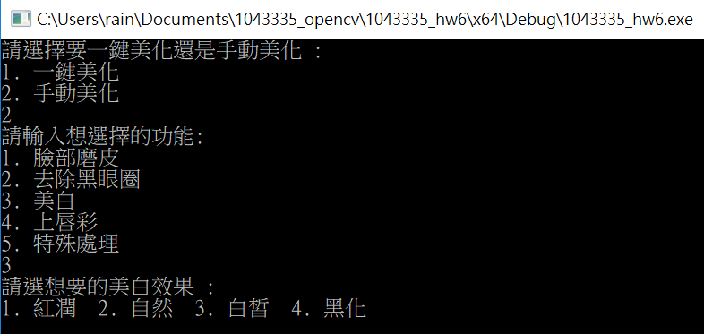選擇了功能以後就可以開始做圖片美化了。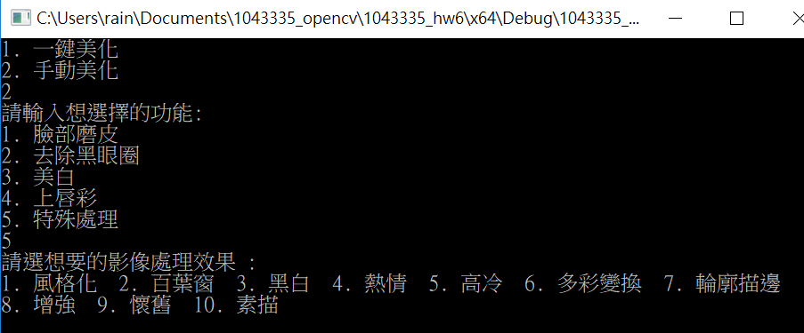

## **程式演算法介紹及結果**

1. **臉部磨皮**

首先，為了使檢測更準確，我將讀入的影像去做縮小。再來轉成灰階圖，並且用線性差值和均化去做調整。

再來就能利用 opencv 中內建的"haarcascade_frontalface_alt.xml"人臉訓練數據，去做臉部辨識。如果有辨識出臉，就會將臉部框起來，然後對臉去做磨皮的美化。若是測臉沒辦法辨識出完整的臉，就會直接對整張圖做磨皮的美化。

在設定好雙邊濾波參數和透明度後，就能開始做雙邊濾波和高斯模糊，最後就能得到磨皮好的影像了。不只磨皮，若是要消除皺紋和去痘，利用我的這個磨皮功能，都能得到不錯的效果。

以下為結果圖，左圖為原始圖，右圖被黃框起來的為磨皮過後的效果。

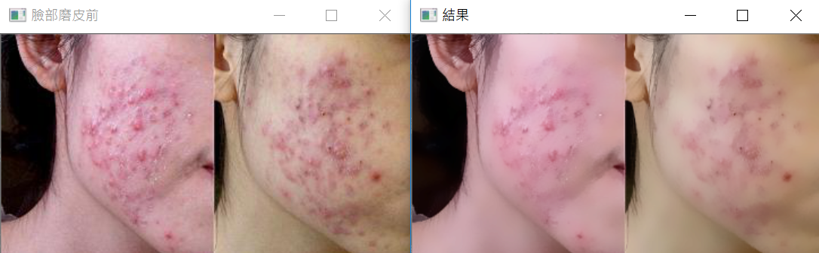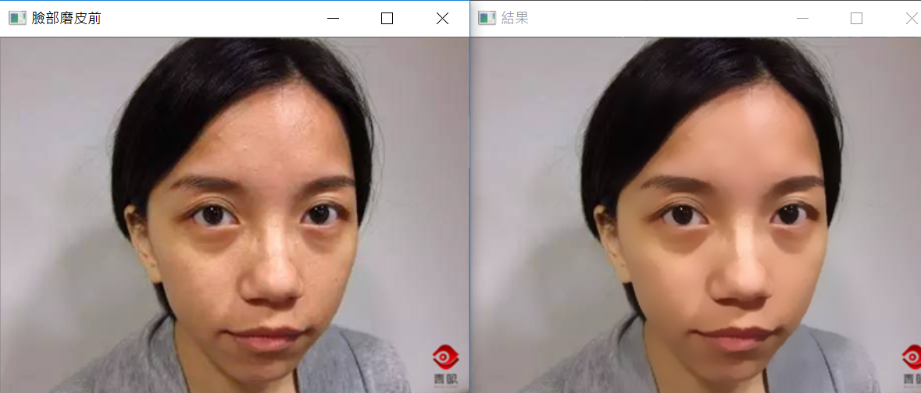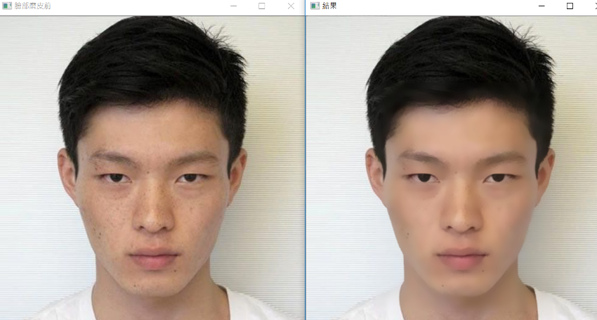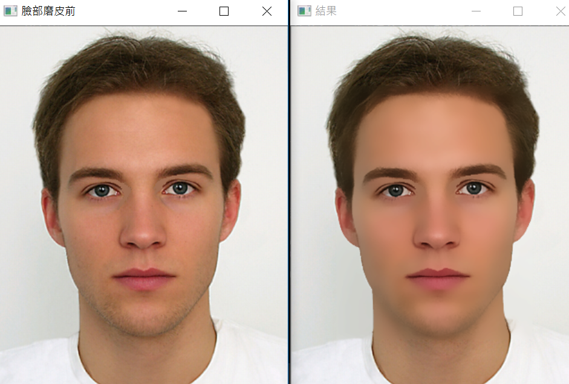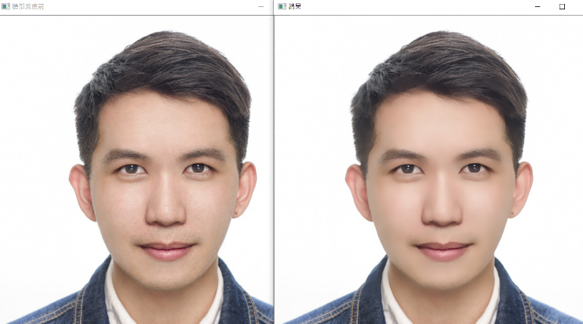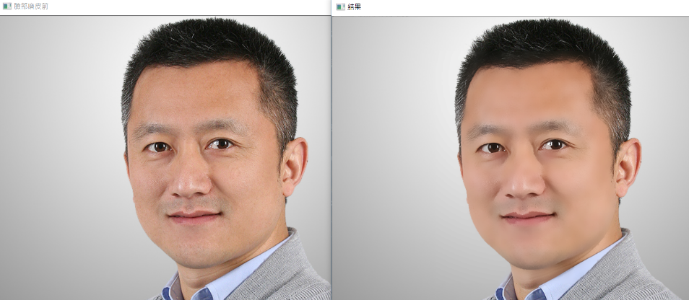

1. **去除黑眼圈**

首先，將讀入的影像去做縮小，為了使檢測更準確。再來轉成灰階圖，並且用線性差值和均化去做調整。

再來就能利用 opencv 中內建的"haarcascade_frontalface_alt.xml"檔案，去做臉部辨識。如果有辨識出臉，就會將臉部框起來。

前面的步驟都和臉部磨皮做的事情一樣，但是接下來就開始不同了。找到臉以後，會用opencv內建的"haarcascade_eye_tree_eyeglasses.xml"人眼訓練數據去找到每張臉的兩個眼睛，並且框起來。

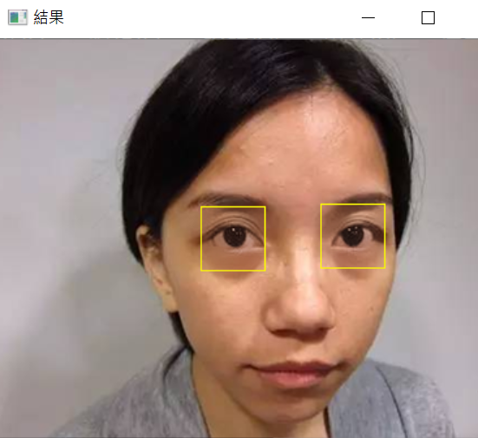

因為是去除黑眼圈，所以我們要特別針對眼睛周圍去做處理。利用剛剛找到眼睛的位置，去做雙邊濾波和高斯模糊，最後就能得到消除黑眼圈的的影像了。

以下為結果圖，左圖為原始圖，右圖被黃框起來的為磨皮過後的效果。可以看到眼睛的部分黑眼圈或是眼袋都很明顯的減少了。

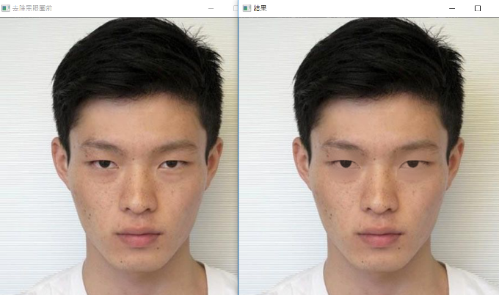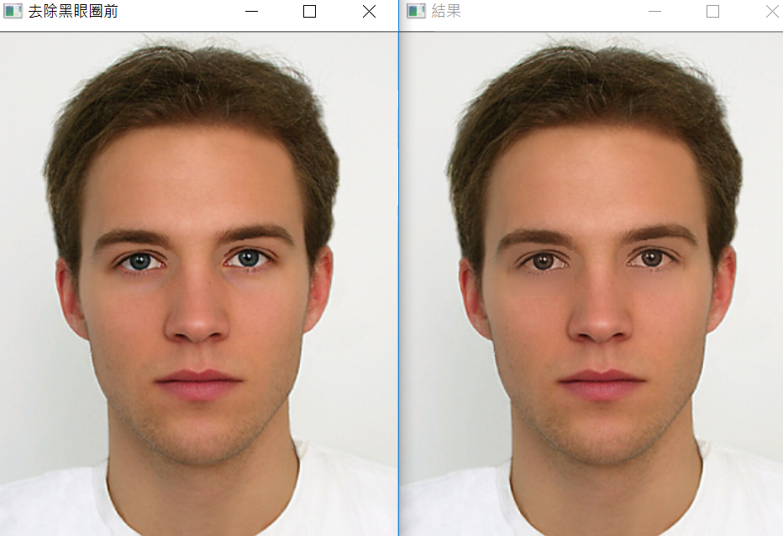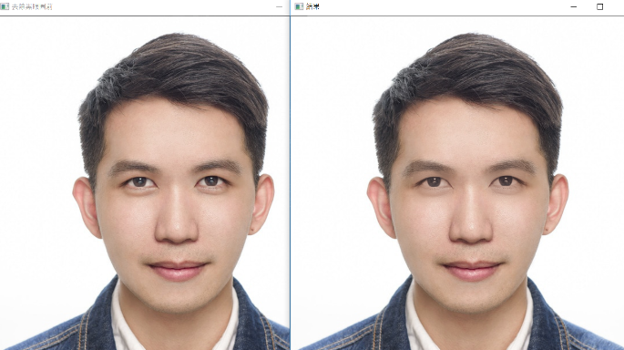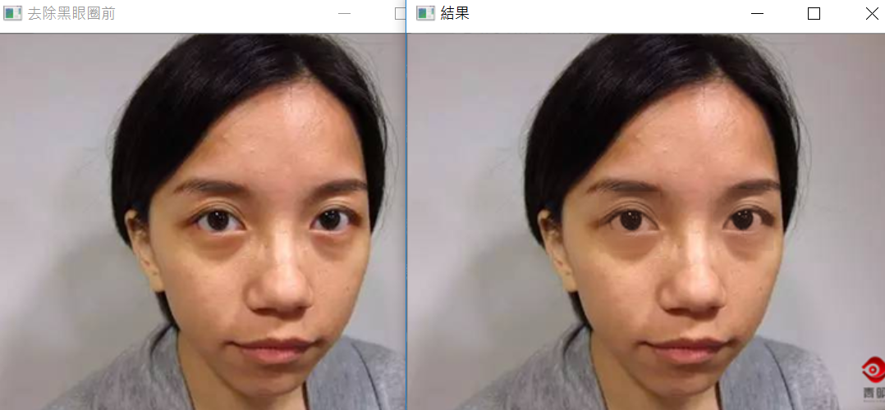

1. **美白**

我所設計的美白功能，包含一些子功能 : 紅潤、自然、白皙、黑化。其 紅潤功能顧名思義就是讓膚色變得紅潤一些;自然是讓膚色變的清冷一些;白皙就是讓膚色變白;而黑化，則是讓整張影像看起來更加寫實。

其中原理為 : 對每張影像去更改他的 RGB 值來達到效果。

以下結果圖從左到右依序為原圖、紅潤、自然、白皙、黑化。

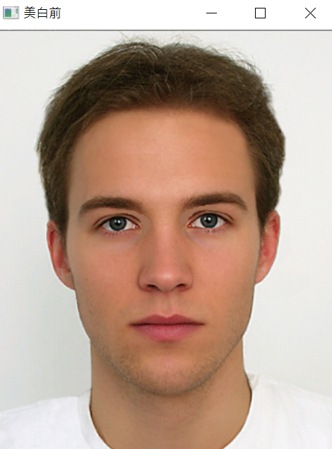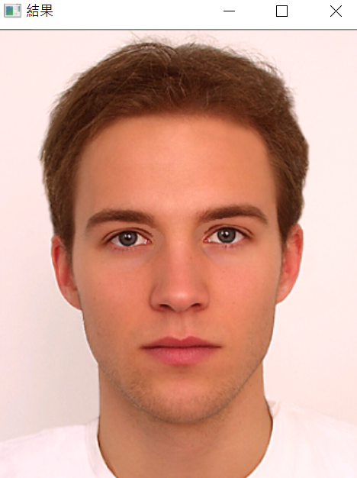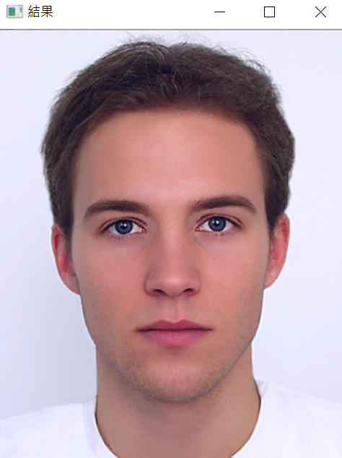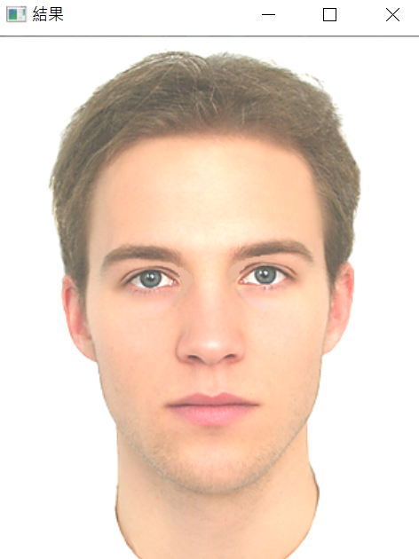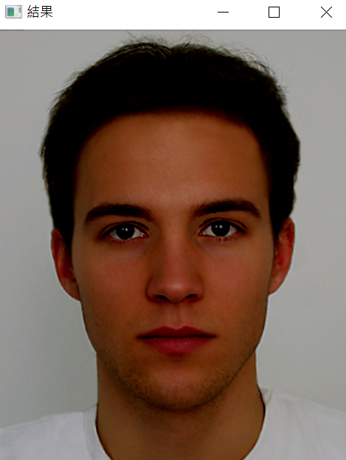

1. **上唇彩**

上唇彩這個功能是最麻煩的。我使用的方法是，利用前面偵測臉以及眼睛的方法找出此張人臉的眼睛位置後，再找到人臉兩眼中間的那一點。然後裡用這一點，往下去比對顏色，找到非膚色的地方，就是嘴唇的最上面那一點(點A)。然後利用剛剛找到的兩眼，垂直往下到剛剛點A的y位置 (點B、點C)，再從點A、B、C及判斷膚色的方法，找到嘴唇的最下點(點C)，此點會位在點A正下方。有了四點以後，把他們連起來就能框出整個嘴唇。

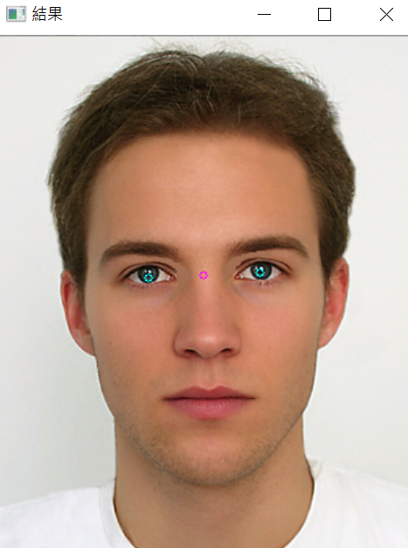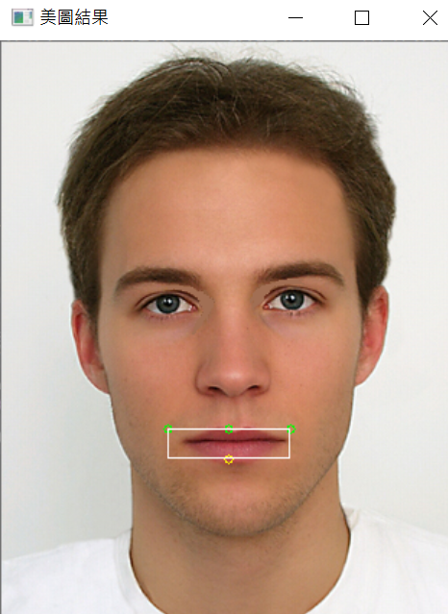

**A**

**B**

**C**

**D**

框出嘴唇後，開始scan這個矩形。然後將每一點的RGB值轉成YIQ色彩空間的值，若是此點的Y在80~220之內，以及I在12~78之內，和Q在7~25之內，就代表此點符合嘴唇的顏色。我就會先將此點標註起來。

找完全部嘴唇後，就會隨機給RGB的值，並且確定轉換成YIQ後符合嘴唇色。再來就是將新的顏色替換掉原本的嘴唇色彩，就可以達到隨機上唇色的效果了。

結果圖如下 :

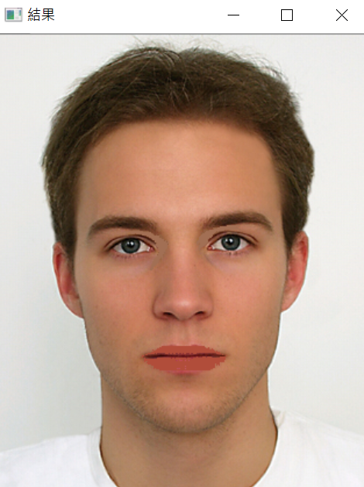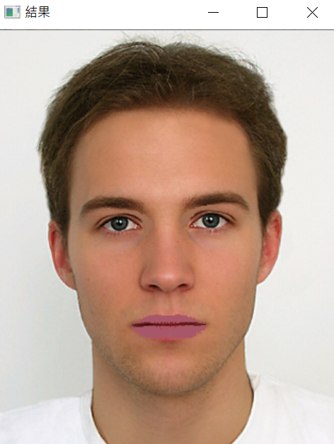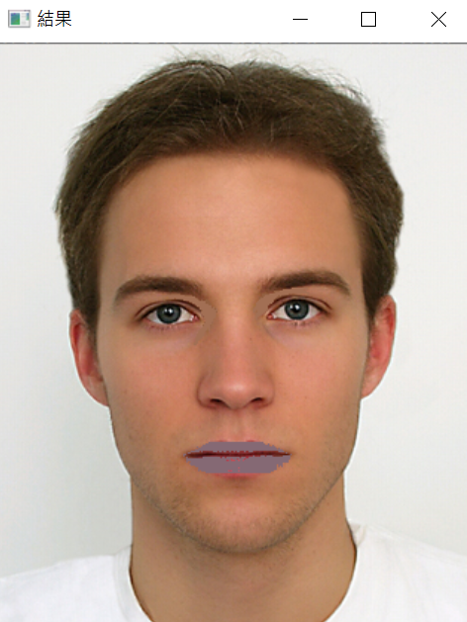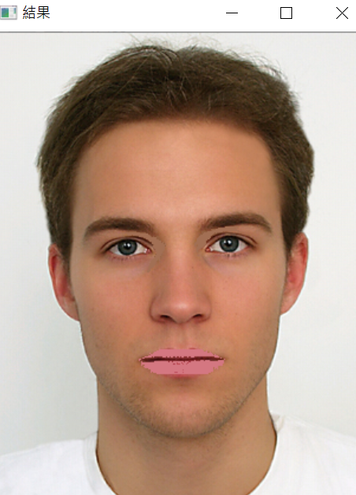

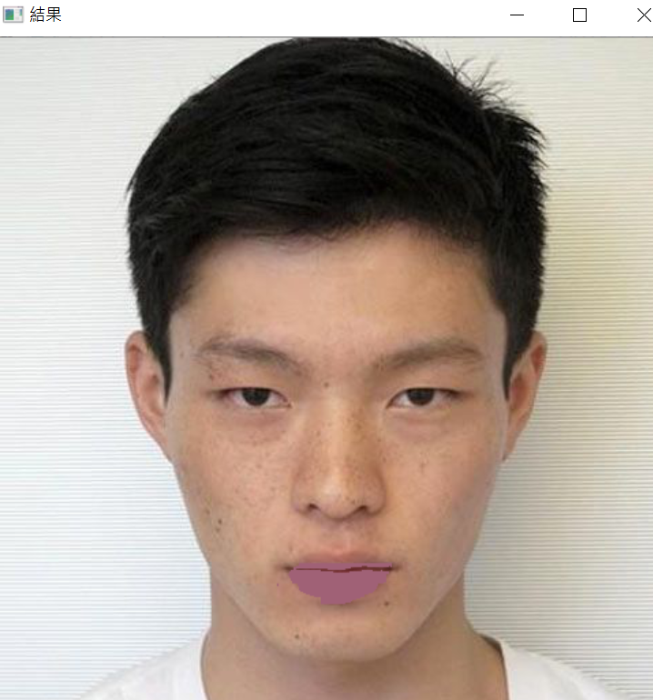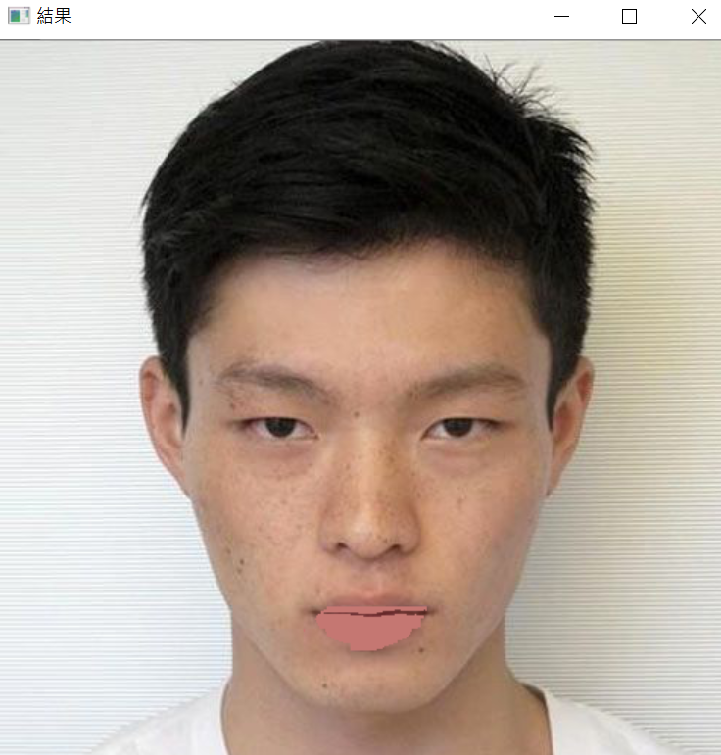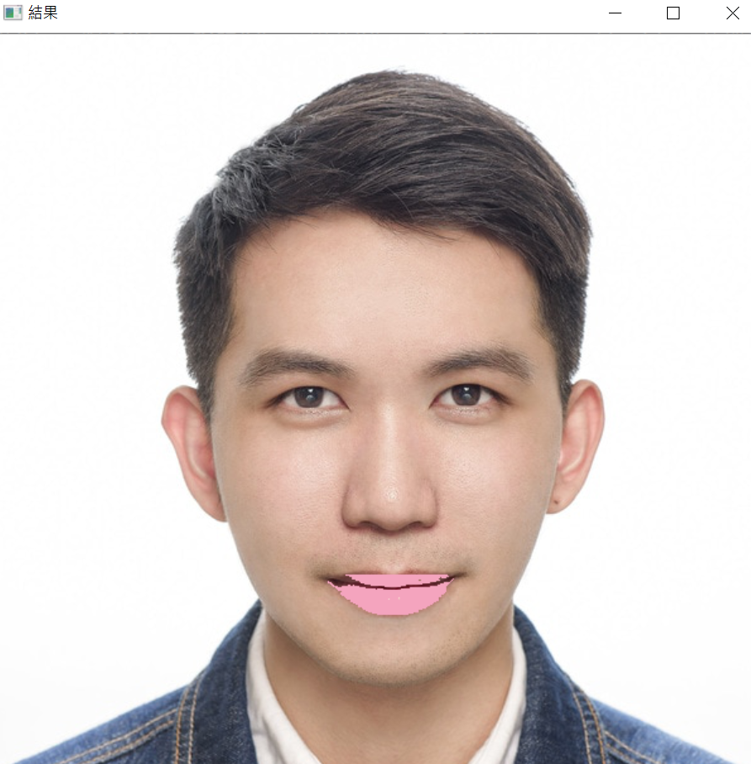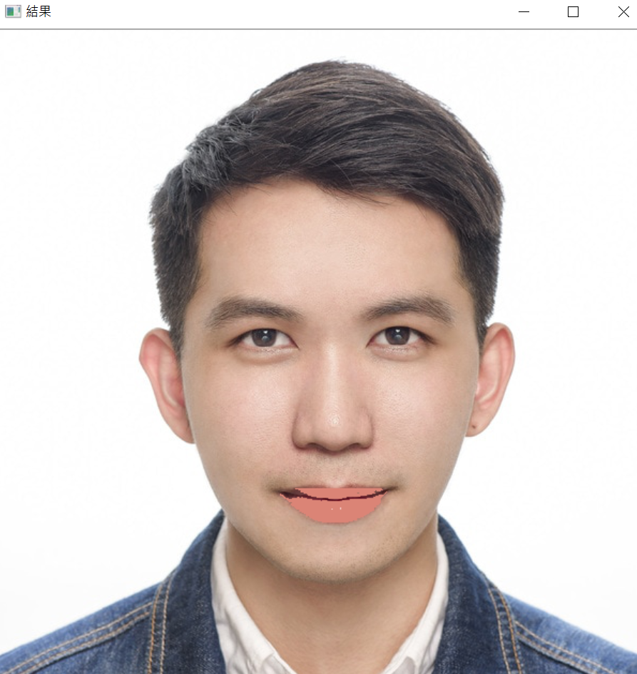

1. **各式濾鏡**

* **風格化**

使用 stylization 實作出風格化濾鏡。風格化濾鏡的結果是像是印象派的風格。

其中原理為 : 將讀入的圖像，用保邊去噪濾波器得到第一次處理的結果(A圖)。使用保邊去噪濾波器是因為此濾波器能在抽象圖片的同時，增強邊緣。再來，將濾波後的圖像的梯度做成另外一張圖(B圖)。將A、B圖疊加合成，就可得到結果。

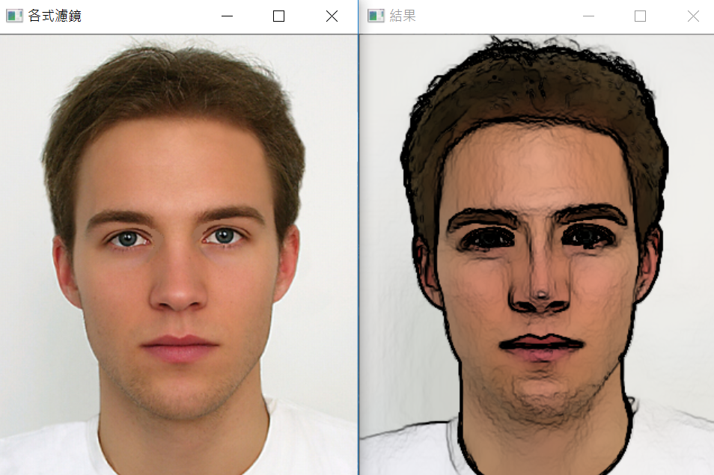

* **百葉窗**

百葉窗濾鏡是影像再處理後，會出現許多亮暗交錯的細線條，就如同百葉窗一樣。

其中原理為 : 對讀入的圖像上的每一個點，進行卷積處理。使用的矩陣為 $\begin{matrix}1 & 0 & 0 \\ 0 & 0 & 0 \\ 0 & 0 & -1\end{matrix}$。原始圖為圖A，卷積過後的圖為圖B，對於圖A中的點(x,y)，我們利用公式 B(x,y) = A(x+1, y+1) – A(x-1, y-1) + 128。這些值都在 0~255之間。最後就能得到百葉窗效果的影像了。

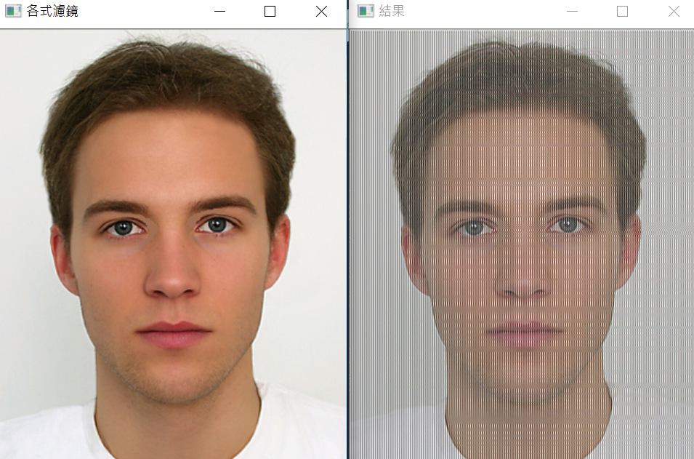

* **黑白**

這個黑白特效並不是普通的灰階圖，與灰階圖相比，黑白特效加大了圖的對比度，使明暗效果更加明顯。

其中原理為 : 設定了特定的公式去做處理。

1. R = | g – b + g + r | * r / 256
2. G = | b – g + b + r | * r / 256
3. B = | b – g + b + r | * g / 256

利用此公式，最後檢查每一點都在 0 ~ 255的範圍，就可得到黑白效果的影像。

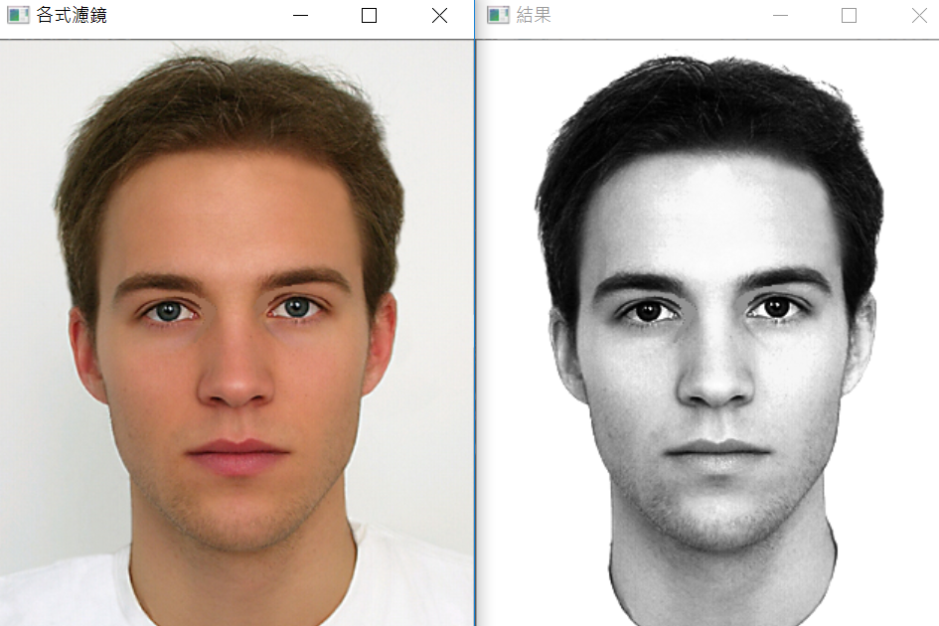

* **熱情**

熱情特效的結果，就是會讓原始的影像透過公式的計算處理後，變成暖色相關色系的圖。

其中原理為 : 根據公式去對影像作處理。

1. r = r * 128 / ( g + b + 1 )
2. g = g * 128 / ( r + b + 1 )
3. b = b * 128 / ( g + r + 1 )

利用此公式，最後檢查每一點都在 0 ~ 255的範圍，就可得到熱情效果的影像。

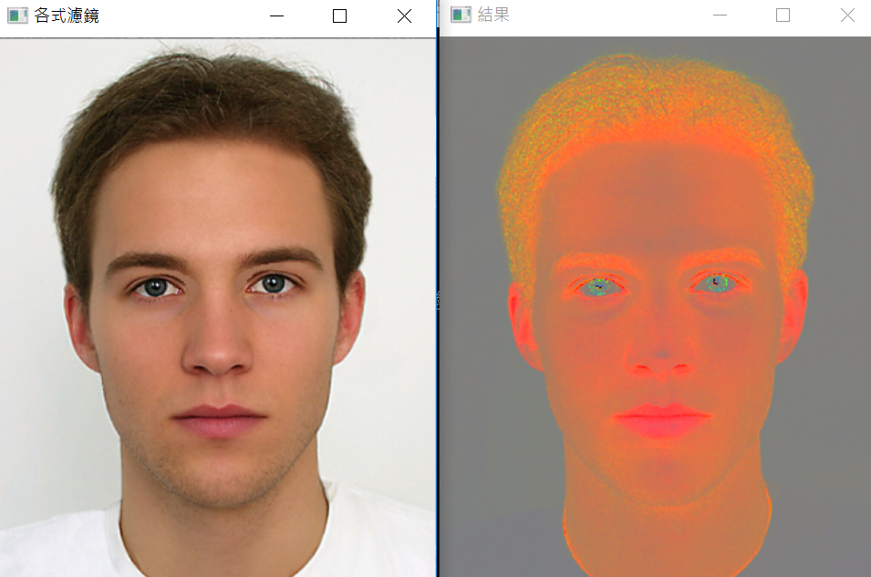

* **高冷**

高冷特效的結果，就是會讓原始的影像透過公式的計算處理後，變成冷色相關色系的圖。

其中原理為 : 根據公式去對影像作處理。

1. r = ( r – g – b ) * 3 / 2
2. g = ( g – r – b ) * 3 / 2
3. b = ( b – g – r ) * 3 / 2

利用此公式，最後檢查每一點都在 0 ~ 255的範圍，就可得到高冷效果的影像。

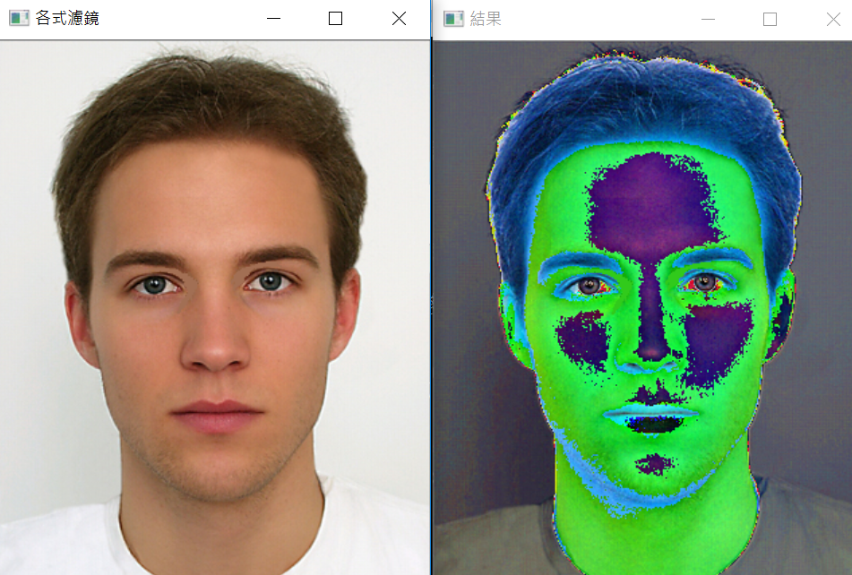

* **多彩變換**

使用 applyColorMap() 來輔助完成。內建有12種不同的顏色，利用迴圈將12種顏色套到原本的圖上，最後再將它們結合在一起變成一張大圖。

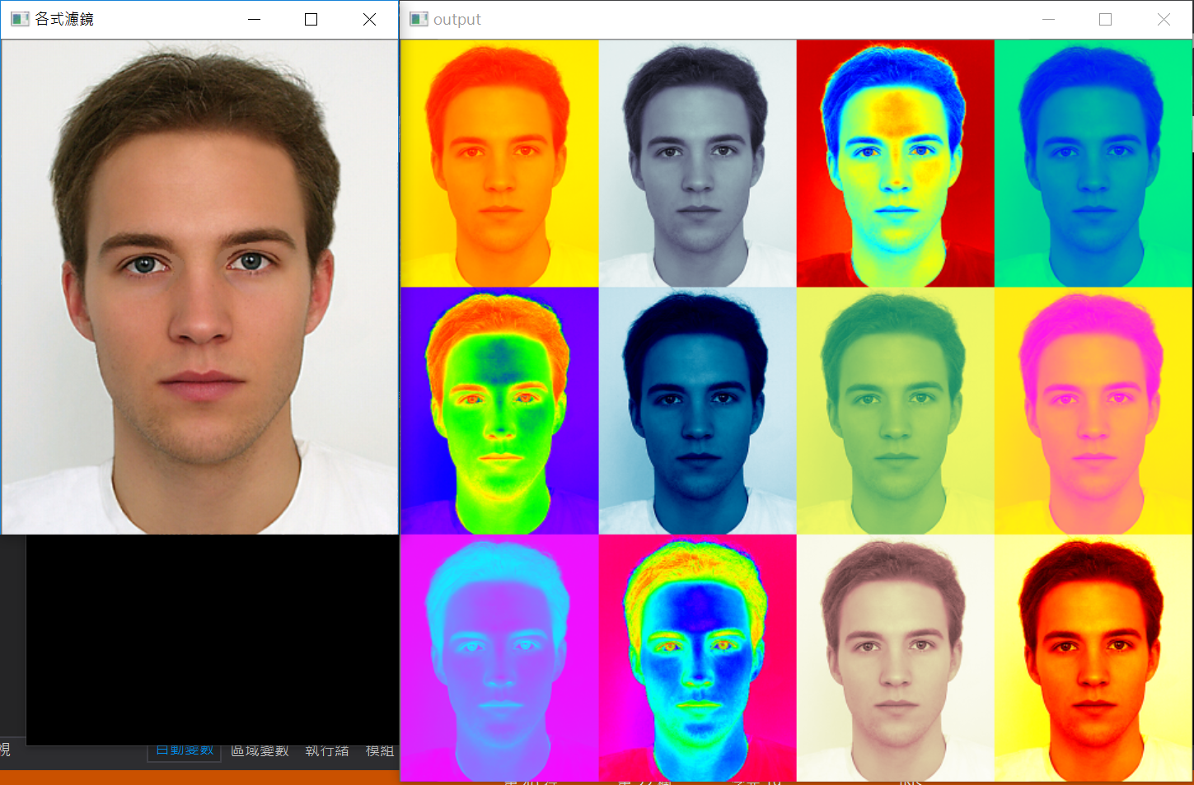

* **輪廓描邊**

此輪廓描邊，看似跟素描很像，但是又不太一樣。最後呈現的結果有點像是色鉛筆加粗的圖像。

其中原理為 : 會用到pencil_sketch 和 color_sketch。並根據傳進來的值去調整顏色不相似度，數字越大則濾波後顏色越不相近。最後會得到黑白的和彩色的兩個結果。

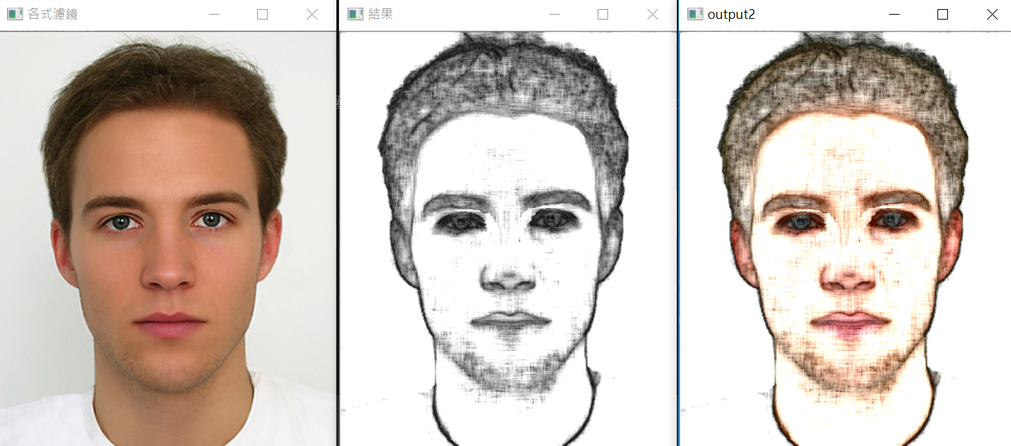

* **增強**

增強效果會讓原始的圖像變得更深刻，若是輸入的影像為人像圖，則處理過後就會像是電影中的戰士。

其中原理為 : 將輸入圖從 BGR 轉成 Lab的色彩空間，再將通道分離。對通道0做處理，然後利用filter去濾波和矩陣運算後，再將分離的通道組合回去，轉回 BGR，就可以得到增強的效果了。

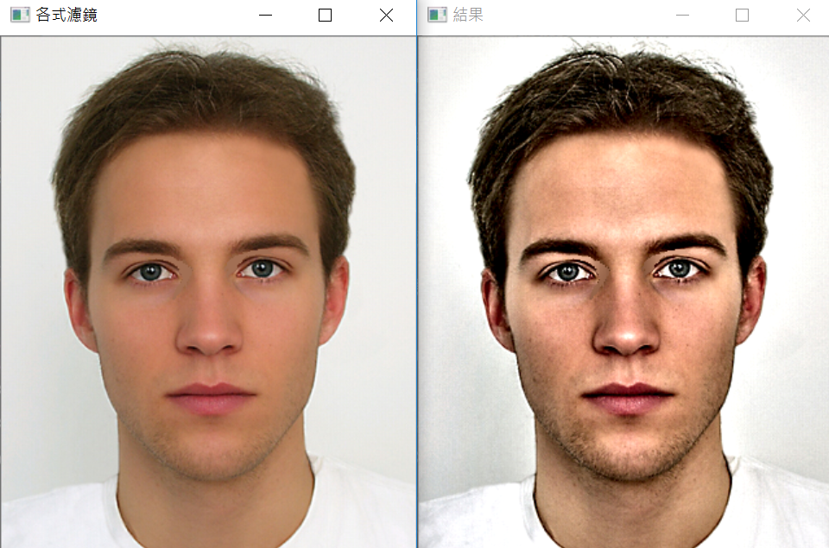

* **懷舊**

懷舊效果會讓輸入的圖像呈現偏黃的色調，擁有復古的感覺。

其中原理為 : 根據公式去對影像作處理。

1. R = 0.393r + 0.796g + 0.189b
2. R = 0.349r + 0.686g + 0.168b
3. R = 0.272r + 0.534g + 0.131b

利用此公式，最後檢查每一點都在 0 ~ 255的範圍，就可得到懷舊效果的影像。

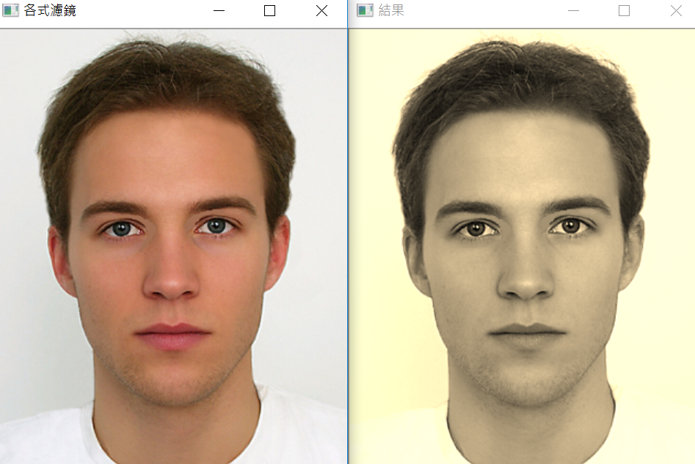

* **素描**

此素描效果，為利用之前作業完成的功能加進來的。

其中的原理為 : 將影像先做 sobel處理然後對此結果圖做反色，再將顏色調淡，就可以得到素描的效果。

